Юридическая экспертиза НПА

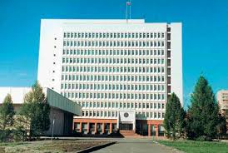
осуществляется в целях выработки федеральными ОГВ в пределах их полномочий, совместно с ОГВ субъектов РФ мер по обеспечению соответствия конституций, уставов, законов и иных правовых актов субъектов РФ Конституции РФ и ФЗ

